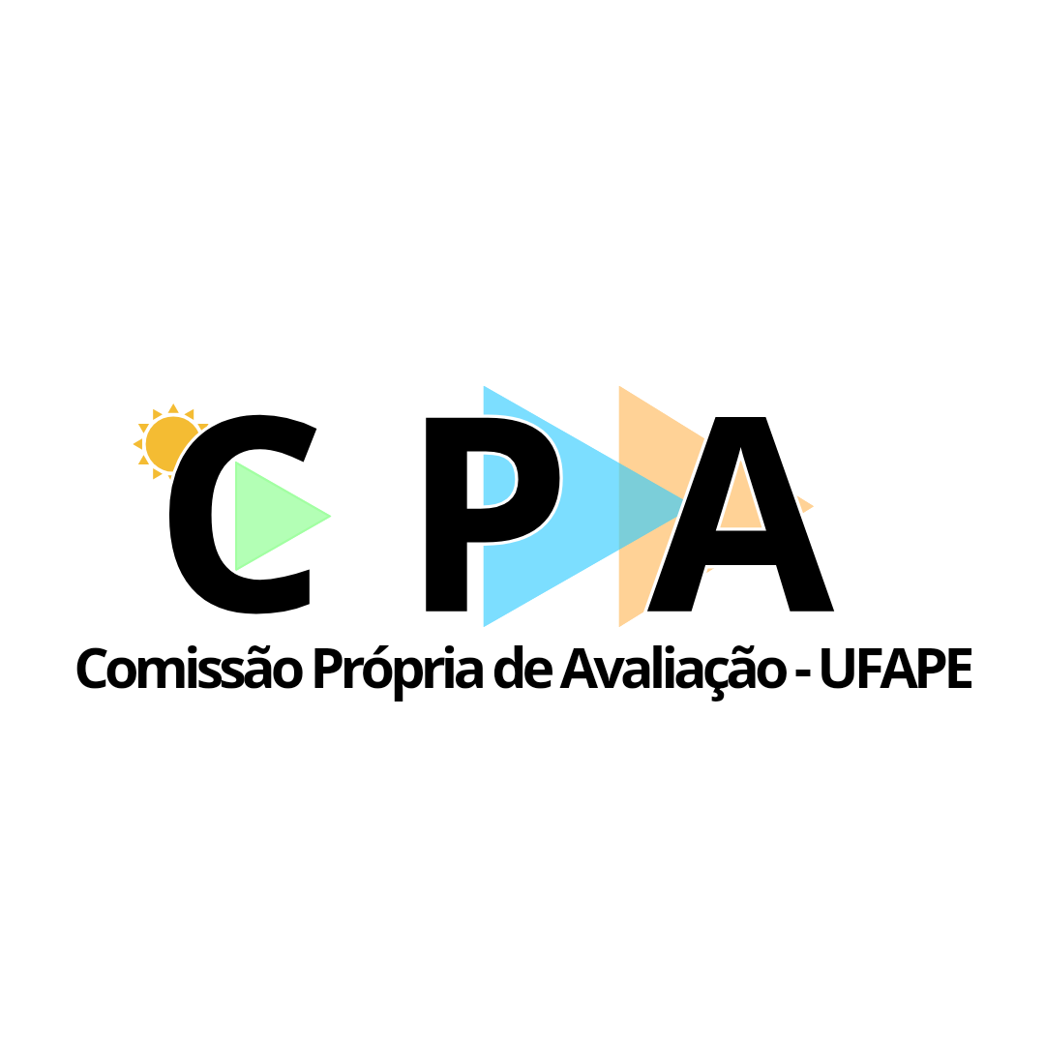
ATA DE REUNIÃO
ATA:08/02/2024
HORÁRIO: 9h
LOCAL: Sala da CPA e Google Meet.

14ª Reunião Ordinária da Comissão Própria de Avaliação da UFAPE

1. PARTICIPANTES PRESENTES
NOME | GRUPO/FUNÇÃO
Juliene da Silva Barros | Presidente - Docente
Adilma Lopes Brandão | Vice-Presidente - Técnica
Maria Antonia Barbosa do Nascimento | Secretária - Discente
Isabele Cristine Barros de Moraes Alencar | Técnica
Mariel José Pimentel de Andrade | Docente
Leila Britto de Amorim Lima | Docente
Maria Edilene Vilaça de Souza | Convidada planejamento
Moacir Japearson | Externo
2. CORPO DA ATA
PAUTA | ASSUNTOS DISCUTIDOS
1. Apresentação | Apresentação dos assuntos pela profª Juliene Barros.
2. Pontos de pauta | .Coordenação do relatório integral da CPA;  .Relato Institucional;  . Análise dos dados CPA 2023;  .Divisão de grupos para o relatório integral.

3. ENCAMINHAMENTOS
AÇÃO |  |  | RESPONSÁVEL |  | PRAZO
- - Analise dos gráficos para formulação de comentários. |  |  | Membros |  | 22/02/24
4. PRÓXIMA REUNIÃO
DATA | 22/02/240 | HORÁRIO | 9h-10h | LOCAL |  | Sala da CPA
OBJETIVO | Análise qualitativa dos dadosl.

ENVIADO POR: | Maria Antonia B. do Nascimento | Aprovada pela Comissão em:

